閩南語學習單系列（一） 製作者：陳瑪莉
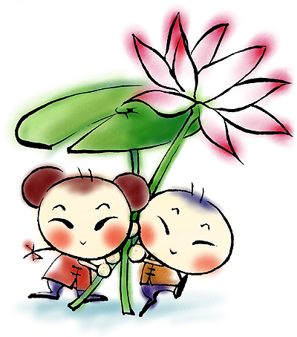
俗諺對對碰
得 分

之一

年 班 號 姓名

小朋友！閩南語中，有許多耐人回味、意義深遠，又讓人朗朗上口的俗諺
俚語，就讓我們一起來試試你的真功夫吧！請將下面相關的一一的連起來。

1.雞仔腸 加食無滋味
2.戲棚跤 相拄會拄著
3.少食加滋味 鳥仔肚
4.天地圓輾輾 站久人的
5.一人苦一項 較贏看別人
6.樹頂一塊碗 跋倒人
7.家己栽一叢 無人苦相仝
8.平平路 走透透
9.一兼二顧 雨來貯袂滿
10.頂港下港 摸蠣仔兼洗褲

＊ 小朋友！都答對了嗎？相信你是「台灣俗諺」小博士喔！

